Cahier des Charges

Projet ARTTT

Site E-COMMERCE

Sommaire :

- Projet ARTTT
1.1 Résumé
1.2 Contexte et Formation AFPA
1.3 Objectif du projet
1.4 Date et Planning Prévisionnel
- Cibles et Référencement
2.1 Clients ciblés
2.2 Référencement
- Charte Graphique
3.1 Représentation graphique des éléments commun
3.2 Représentation graphique des pages principales
- Spécifications Fonctionnelles
4.1 Fonctionnalités : FRONT
4.2 Fonctionnalités : BACK
4.3 Fonctionnalités détaillées
- Techniques
5.1 Besoin et Choix Technologiques
5.2 Domaine et hébergement
5.3 Navigateurs et types d'apareils
5.4 Sécurité

Projet ARTTT
1.1 Résumé

Création d'un site -e commerce dans le cadre de la formation
AFPA : Dévellopeur Web et Web Mobile, à Roubaix.

Le site devra être fonctionnel, dynamique et responsive et respectera les standards respectés par la communauté et le milieu du dévellopement web.

Un projet conçu par une équipe de jeune développeur découvrant le monde du développement web.

1.2 Contexte et présentation de l'équipe

Le projet se déroule dans le cadre de notre formation à l'AFPA de Roubaix :
Formation Dévellopeur Web et Web Mobile.

Notre équipe est composé des membres suivant :

- Thomas Lorjean
- Thomas Fortrie
- Asma Erouel
- Ryad Sekfali
- Touhami Hellou

Le travail est réparti entre les membres de l'équipe ou chaque membre pratique aussi bien le FRONT que le BACK.

- Nous serons toutes et tous considéré comme dévellopeur(se)s.

- Chaque semaine, une rotation assurera la nomination d'un "team leader" différent parmis les membres de l'équipe.

  - Objectif du projet

Le but du projet est d'éttendre et de dévelloper nos compétences en FRONT et BACK.
Il nous permettra de travailler sur tout les aspects existant d'un projet, de sa création à sa livraison.

Listes non hexaustive :
- Conception des maquettes
- Intégration
- Développement
- Maintenance
- Mise en production

Par la méthode AGILE, nous apprenons à travailler en équipe et collaborer pleinement à l'obtention d'un travail réussi.

1.4 Date et Planning Prévisionnel

2. Cibles et Référencement
2.1 Clients ciblés

Nous cherchons à répondre à un besoin : l'achat de matériel informatique.

Les clients "type" et identifiables :
- Nouvel utilisateur par recherche
- Les amateurs de nouvelles technologies
- Les visiteurs avec un besoin de matériels

2.2 Référencement

3. Charte Graphique

Les représentations ci-dessous nous donnent un aperçu graphique du site.
Elles sont représentatives, dans une moindre mesure, de l'aspect qu'aura notre projet une fois sa réalisation terminée.

  - Représentation graphique des éléments commun

- HEADER

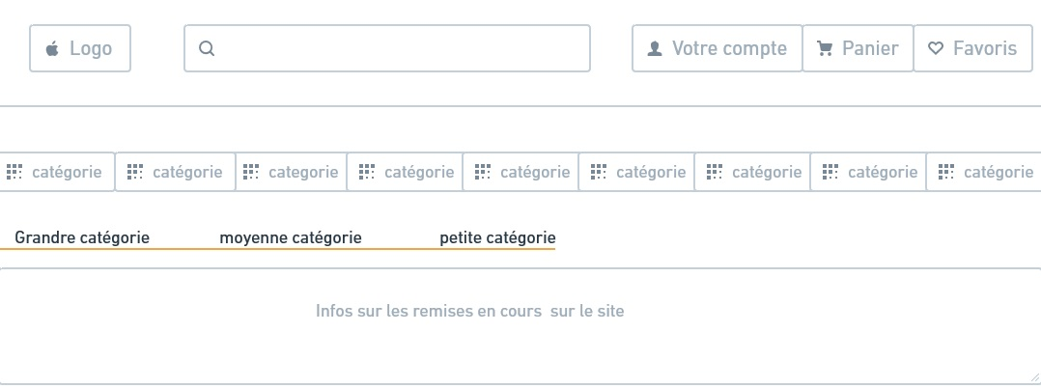

- FOOTER

3.2 Représentation graphique des pages principales

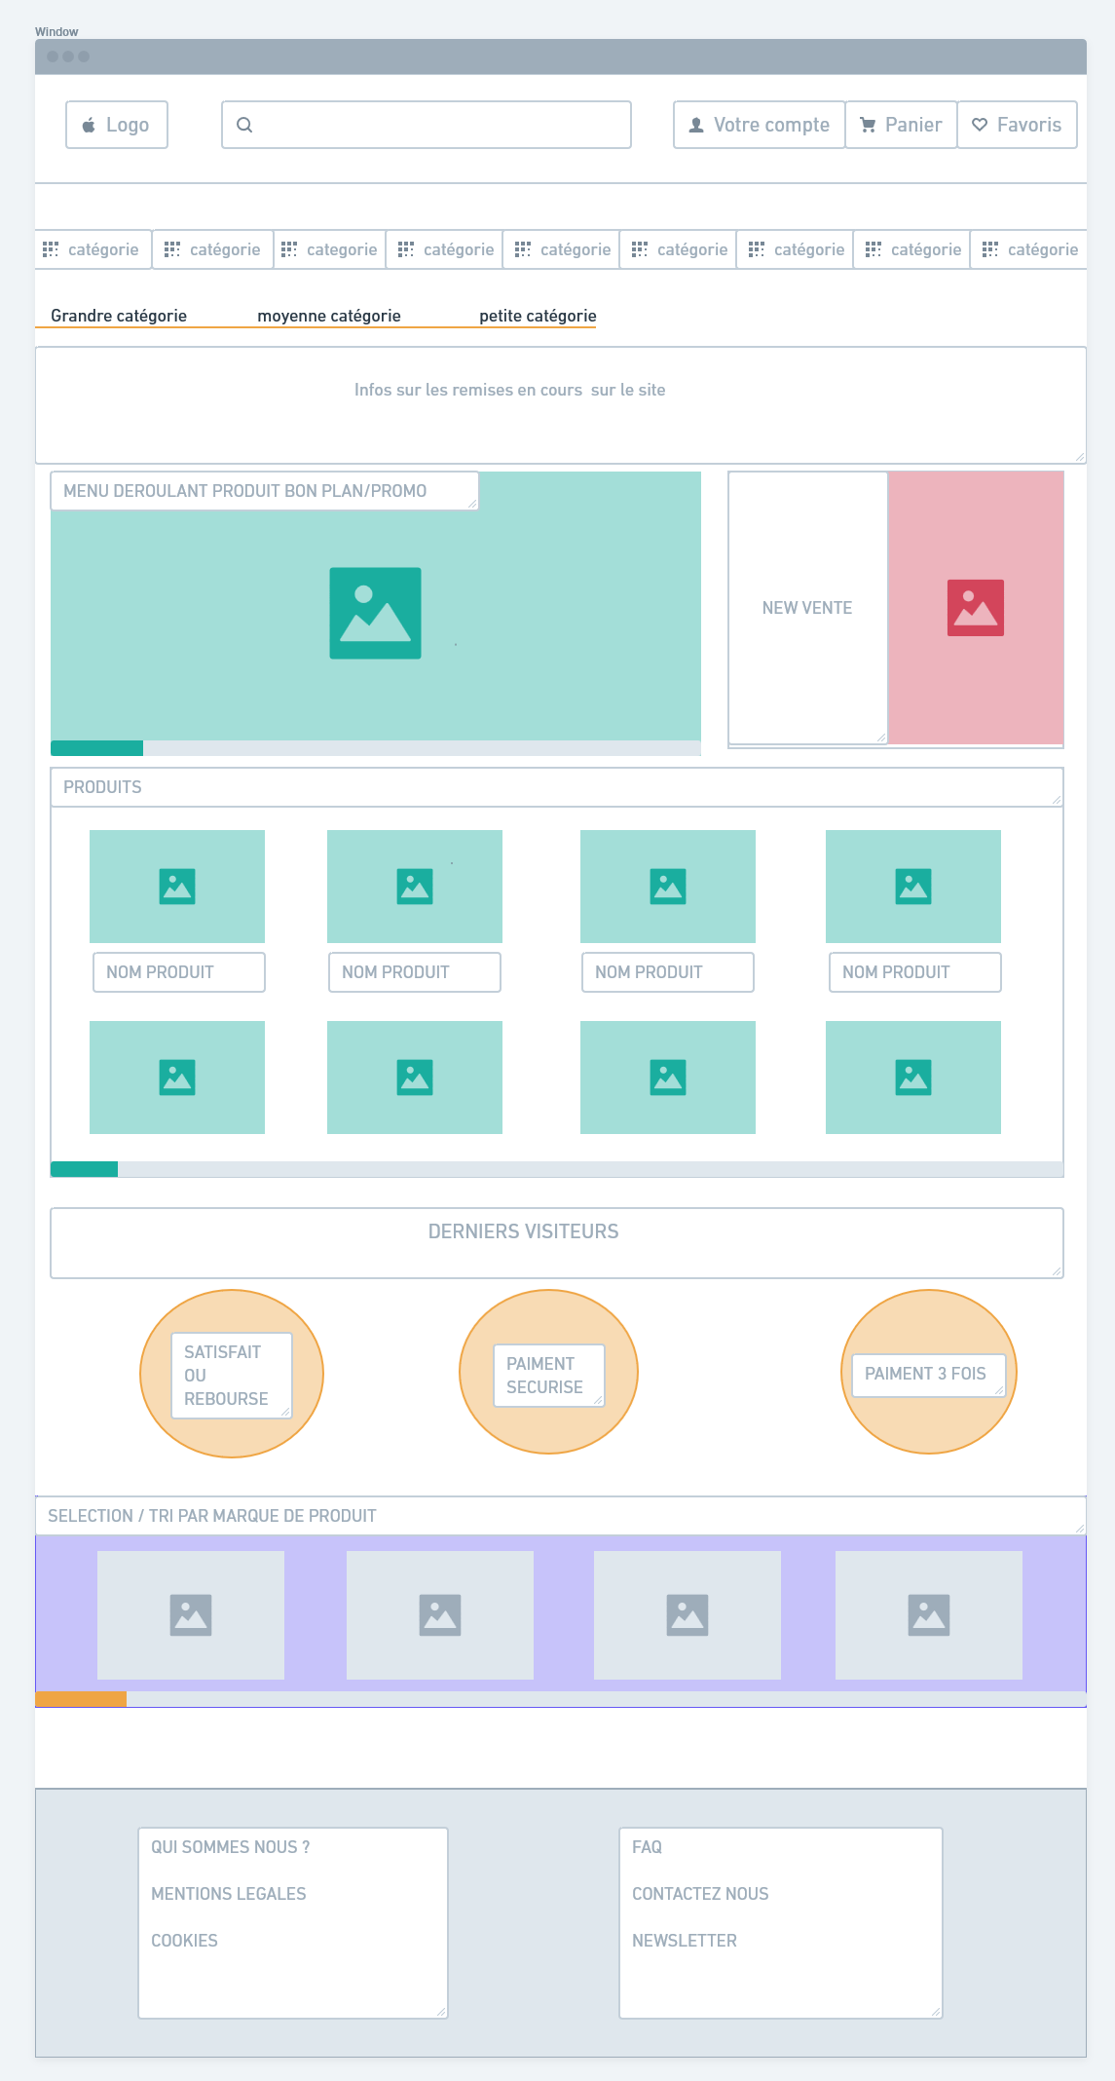
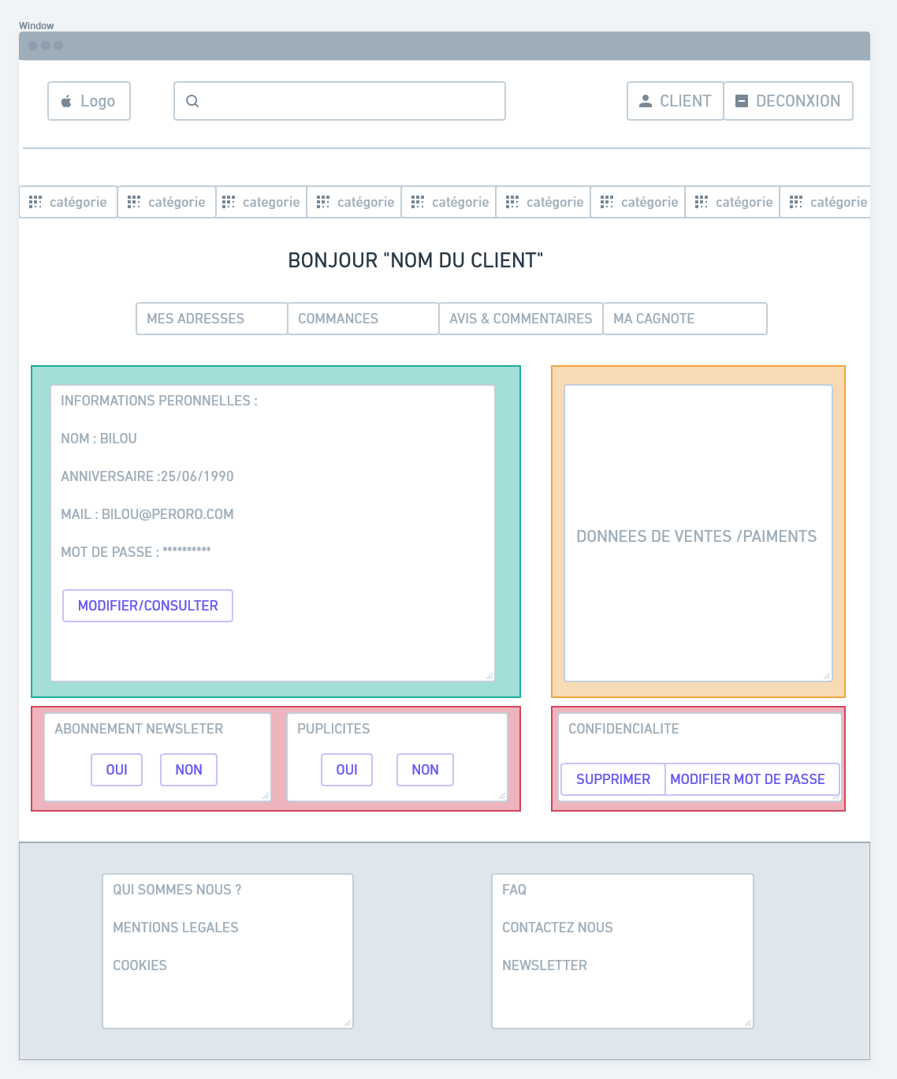

4 . Spécifications Fonctionnelles
4.1 Fonctionnalités : FRONT

Les fonctionnalités FRONT respecteront le modèle dit "Responsive" pour s'adapter à tout navigateurs/écrans.

- carrousel graphique (produit,actualité,les remises)
- Navbar catégories
- Barre de recherche
- Option visuelle de tri
- Logo
- Formulaires au travers du site
- Produit et descriptif
- Notation produit
- Utilisation d'image et logo pour toutes les fonctionnalités
- Espace "mon compte"
- Aspect visuel général attractif du site

  - Fonctionnalités : BACK

- Inscription et Connexion client
- Dialogue du siteavec la BDD
- Compte client
- Compte et fonctionnalité Administrateur
- Traitement et requêtes SQL pour tout formulaire

4.3 Fonctionnalités détaillées

- Les différentes pages disposeront d'éléments communs comme le menu de navigation ou le footer.

- Lors de la création d'un nouveau compte client, différentes options et possibilités seront mis en oeuvre :
- Différents champs correspondants aux informations client (nom, prénom, mail, téléphone, adresse/complément/ville/code Postal, question secrète)
Un bouton "RESET" permettra de réinitialiser le formulaire.
Le mot de passe demandera une confirmation dans un second champ.
Présence d'un CAPCHA.
Un mail sera envoyé au client pour vérifier son adresse mail.

- Lors de la connexion, un pseudo et un mot de passe seront demandé.
Si 5 tentatives de connexion sont éffectuées sans succès : le compte se bloque et le client recevra un mail d'avertissement pour débloquer son compte.

- Option "mot de passe oublié".
- Affichage des informations client, de ses infos d'achats (en cours ou passés) sur son profil.
- Création d'un "PANIER" qui affichera et gérera plusieurs étapes lors de l'achat d'un article.
(Validation paiement, choix livraison, affichage d'un message SAV, ...)
- La page principale comportera plusieurs éléments essentiels.
Options de recherche via formulaire/options déroulantes/etc.
Indication qui indique la connexion éffective du client.
Liste dynamique des articles.
Bandeau de photos défilantes correspondantes aux catégories existantes.
Fil d'Ariane.
Icones réseaux sociaux.

- La page "CONTACT" permettra au client de nous contacter via l'envoi d'un mail en remplissant les différents champ.
- NavBar et Pied de page commun à toutes les pages.

- Techniques
5.1 Besoin et Choix Technologiques

Pour ce projet, nous aurons besoin de faire appel à différentes technologies et différents software en vue de son dévellopement.
Logiciels, Framework et Language utilisés :

- Visual Code Studio

- PHPMySQL

- PHP

- JavaScript

- Framework Bootstrap

  - Domaine et Hébergement

Un hébergement FREE serait une bonne option en vue de la gratuité du service proposé
et des technos qu'il propose (phpmyadmin, BDD, etc)

Le domaine retenu : ARTTT.free.fr ou autre (ARTTT......)

  - Navigateurs et types d'apareils

Le projet assure une compatibilité avec les principaux apareils disposants d'un écran.

- Ordinateur
- Smarthphone
- Iphone
- Tablette

Le projet est compatible avec les principaux navigateurs

- FireFox
- Chrome
- IE
- Opéra

  - Sécurité

- Protocole HTTPS

- Serveur SSL sécurisé

